PONOVIMO DOMAĆE ŽIVOTINJE!

ZADATAK:

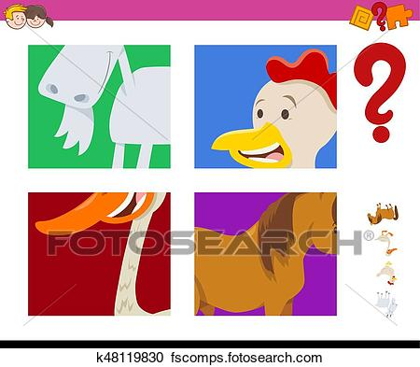
IZREŽI SLIČICE U PRILOGU I NA NJIMA IMENUJ TRAŽENE ŽIVOTINJE.

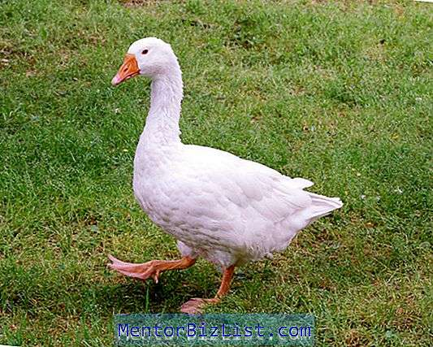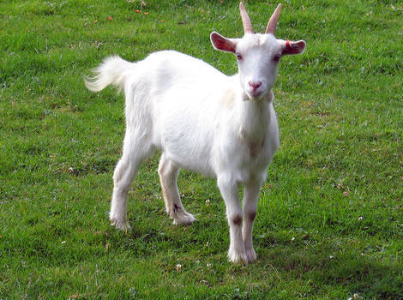
GUSKA KOZA

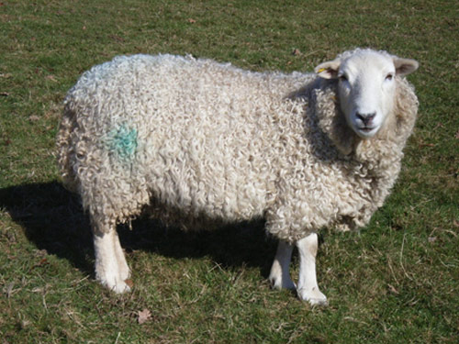
OVCA

